 |   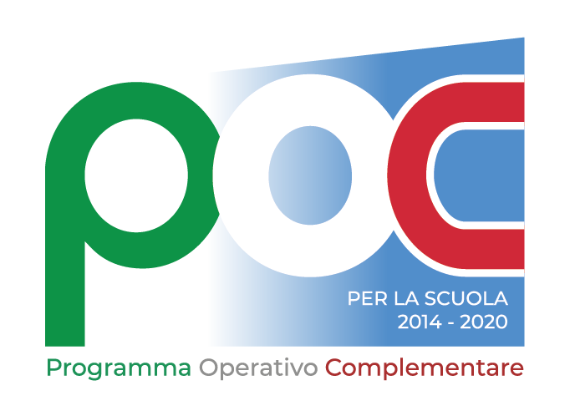

ISTITUTO OMNICOMPRENSIVO “Diodato Borrelli”
LICEO CLASSICO – I.T.T.- SCUOLA DI BASE M.I.U.R.

Santa Severina - Roccabernarda (KR)
Via Mattia Preti, 1 - 88832 SANTA SEVERINA (KR)
C. M. KRIC825009 - KRPC010002 - KRTD07000L –

ALLEGATO C

Scheda di valutazione Strutture/Società/Associazioni :
____________________________________________________________________________________

Dichiarazione di Valutazione dei Titoli del Progetto - 10.1.1A-FDRPOC- CL-2022-73
“Questa scuola non ha pareti “
Scheda da compilare a cura delle associazioni, pena la non valutabilità dei titoli :

Titoli valutabili Attività | Punteggio | Punteggio  Max Attribuibile | Punteggio a cura  Partecipante | Punteggio a cura  Commissione
Anni di attività della Struttura/Società/Associazione | Punti 1 per ogni anno dalla data dell’atto costitutivo | MAX 10
Manifestazioni nello stesso settore del progetto | Punti 1 per ogni manifestazione | MAX 10
Percorsi di formazione /attività coerenti con la tipologia del progetto | Punti 1 per ogni formazione/attività | MAX 5
Pregresse esperienze professionali scolastiche coerenti con il progetto  (non precedentemente conteggiate) | Punti 0,5 per esperienza | Max 5
Proposta progettuale | Punti da 0,50 a 20 | Max 20
PUNTEGGIO TOTALE | ------------------------- | ------------------

Data
Firma Rap. Legale
________________________________

